**操作系统安装及C程序编译实验报告**

23090032047 计算机类1班 于景一

1. **准备工作：**
   1. **下载目标操作系统镜像**

决定Deepin 20选用amd64版本

当然，选择一个合适的源进行下载也是必须的，在本地我们可以选择清华源、中科大镜像等等，在这里我按老师推荐的进行下载（<https://mirrors.tuna.tsinghua.edu.cn/deepin-cd/20/>）

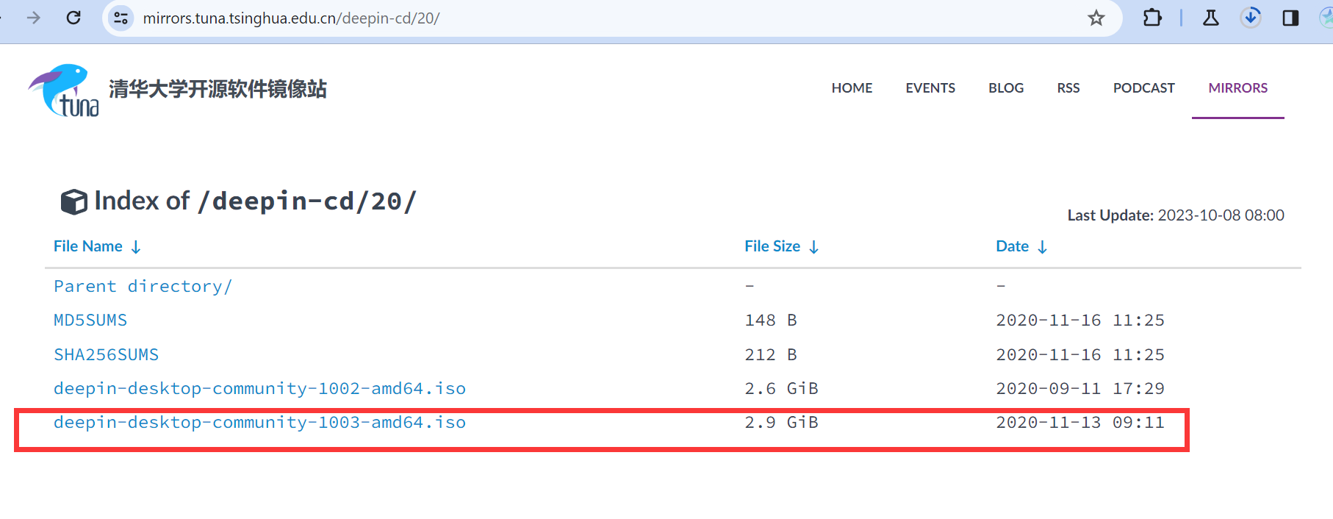

图1.1-1 选择合适版本 (desktop; amd64)

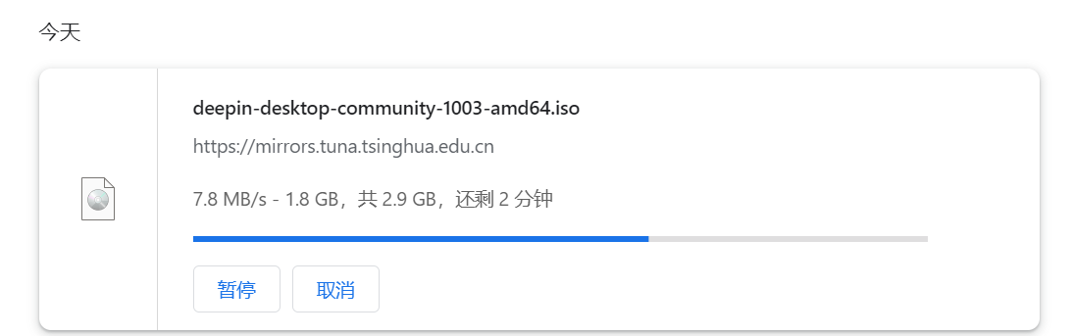

图1.1-2 从清华源下载

* 1. **准备相关虚拟机程序：VMware Workstation 17 Pro（以下简称VM）**

另外，虚拟机运行是否高效也是考虑内容之一，应当选用正版的、经过时间考验的虚拟机程序。由于此前我个人已经安装好VM虚拟机程序并完成激活工作，在此仅展示已安装好的程序和可用性证明。

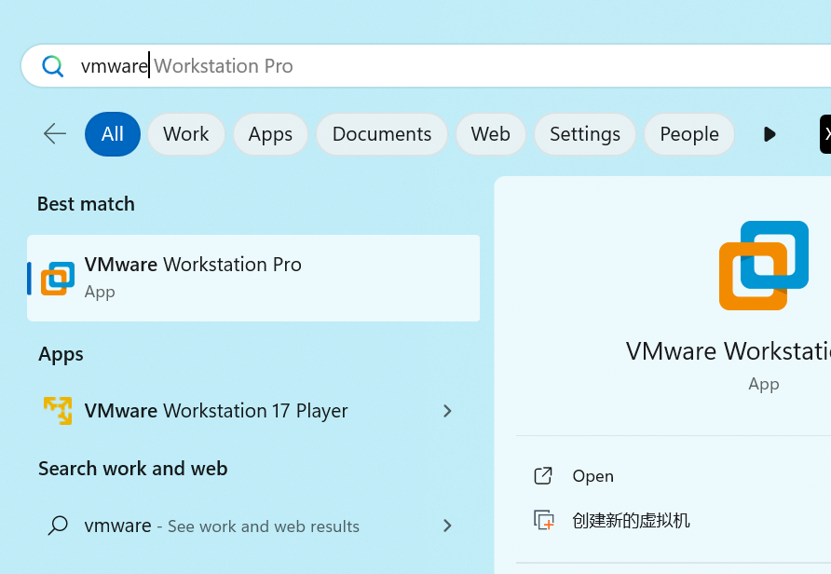

图1.2-1 VM启动

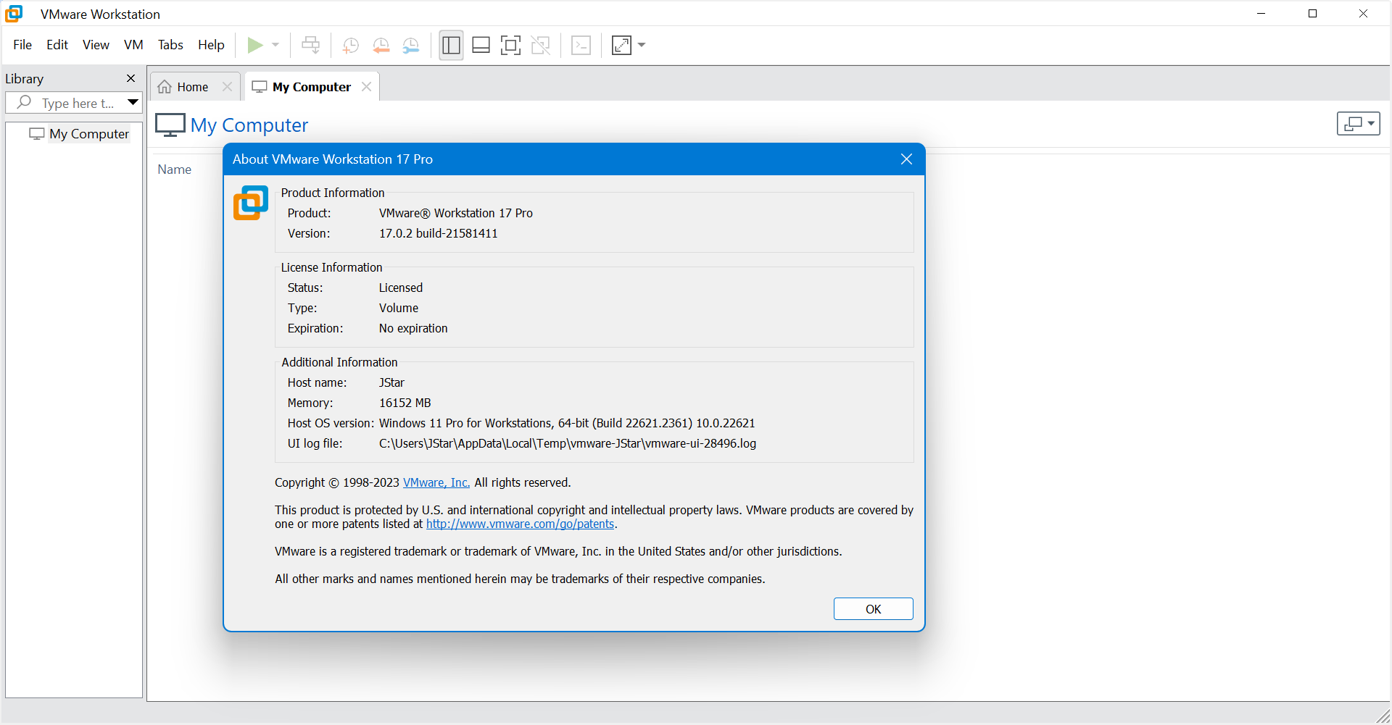

图1.2-2 可用性证明

* 1. **为虚拟机系统创建预留出足够的磁盘空间、运行内存**

对于一个带GUI的Deepin20系统，经过搜索决定分配：4G内存、30G储存空间、处理器分配两个虚拟核心。

进行到这里，我们的准备工作已全部完成。

1. **安装Deepin系统：**

尝试寻找官方wiki，对安装的教程已十分简明易懂。结合VM自带的配置选项，下面开始安装流程。

* 1. **创建一个合理的虚拟机配置**

在Wizard开始我们选择Typical，导入iso镜像，由于Deepin 20基于Debian 10.5，我们选择Debian 10.x，Location选择合理的位置，设定30G储存空间，自定义一下内存和处理器核心数。

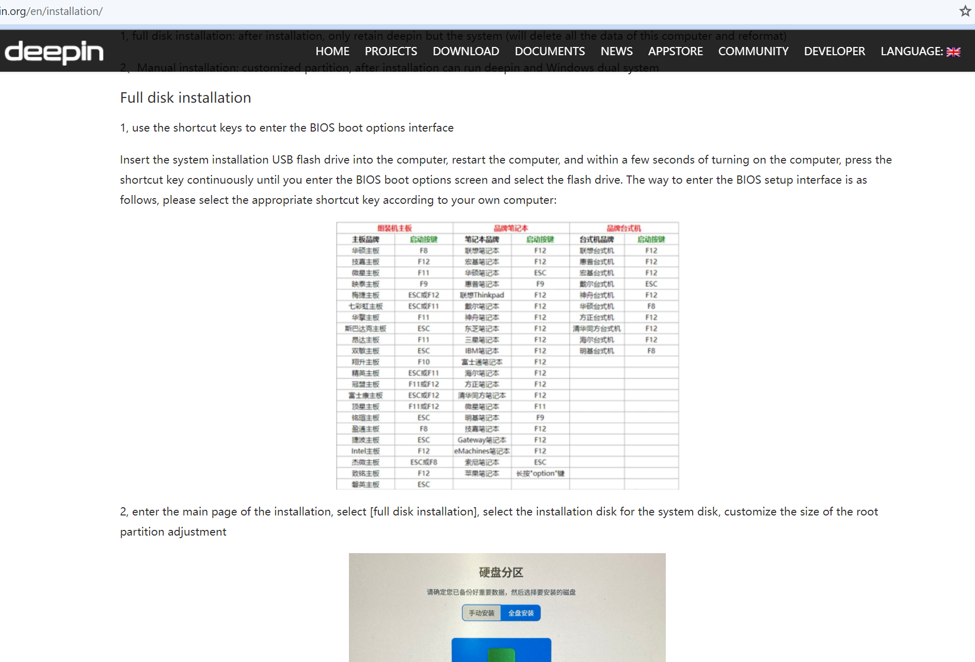

图2.1-1 deepin的官方wiki

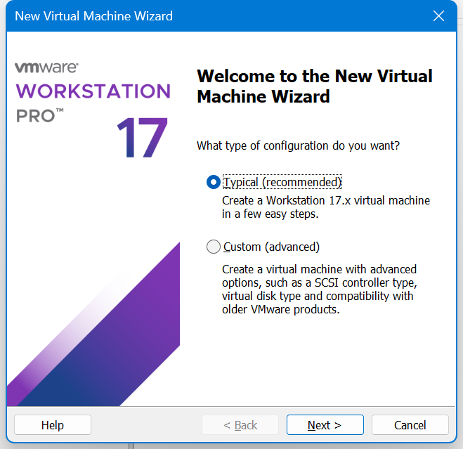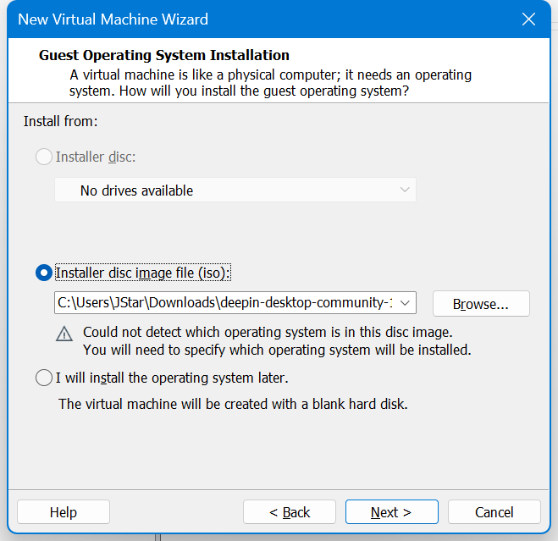

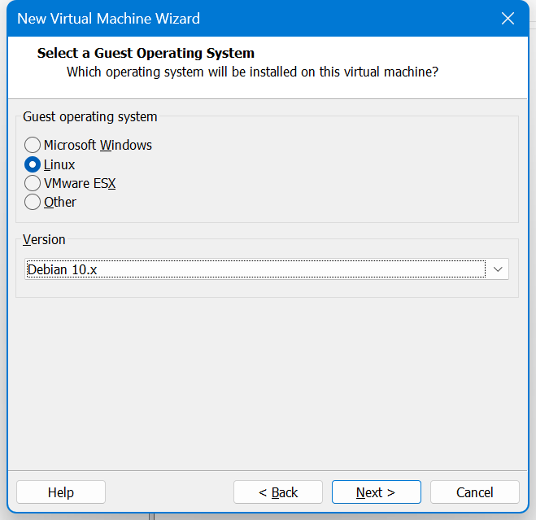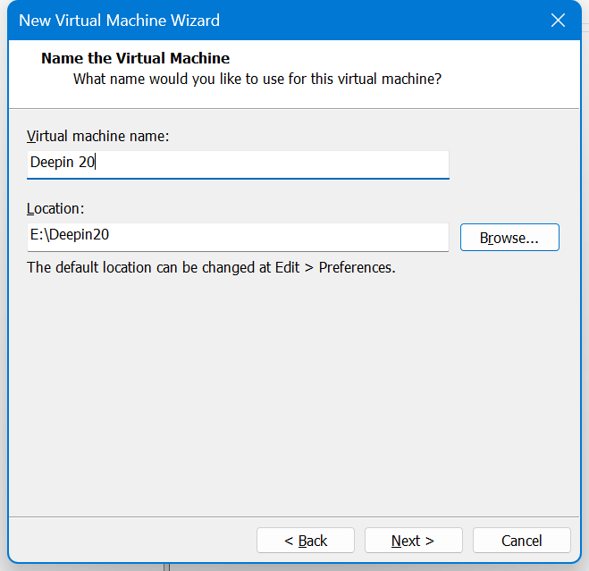

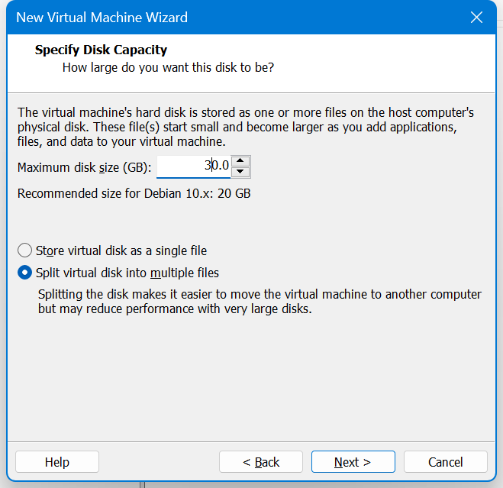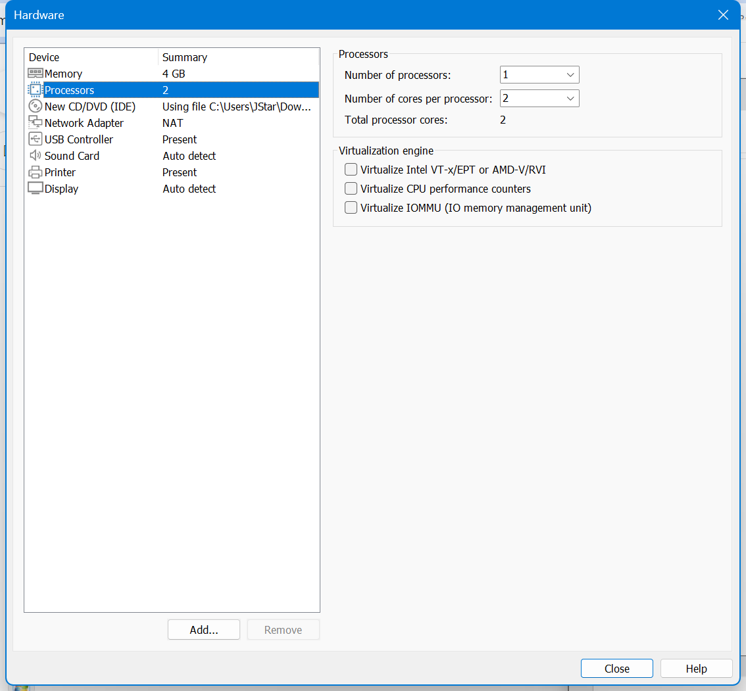

图2.1-2~2.1-7 VM安装配置流程

* 1. **引导安装系统**

尝试寻找官方wiki，对安装的教程已十分简明易懂。结合VM自带的配置选项，下面开始安装流程。

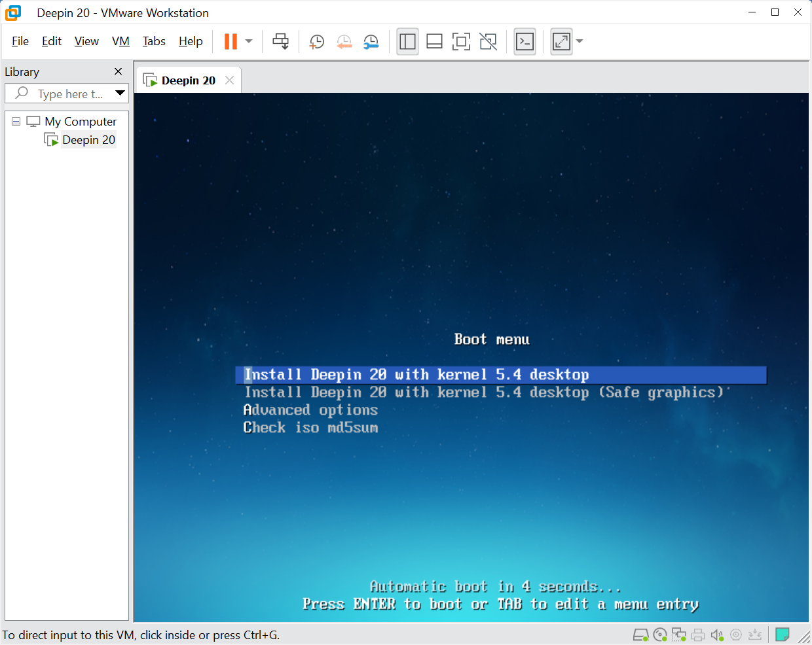

图2.2-1 选择合适的Boot选项（第一个）

经过等待，正式进入安装界面。

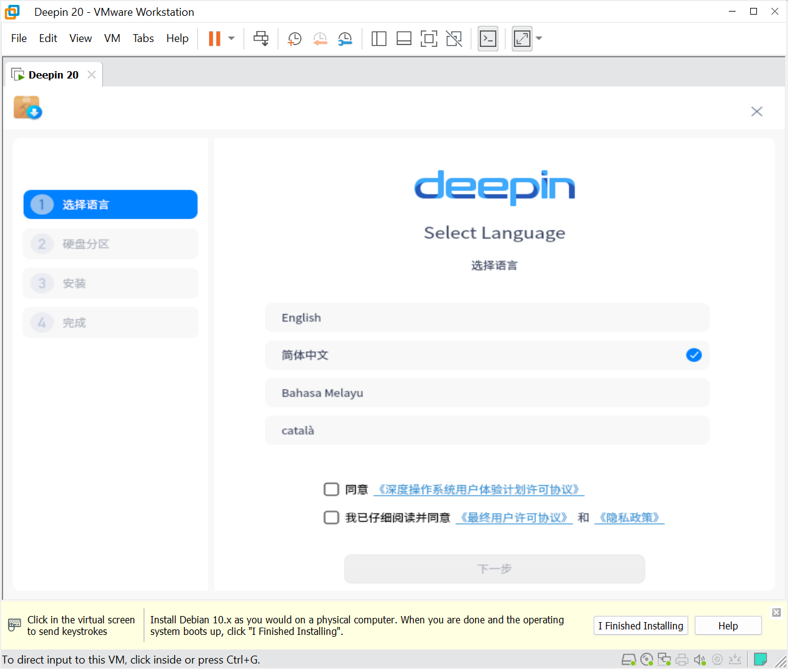

图2.2-2 进入安装界面

在选择安装磁盘时遇到了问题：deepin自动的全盘安装要求64G以上磁盘空间。手动安装亦不可取，缺少了自主分区的功能。

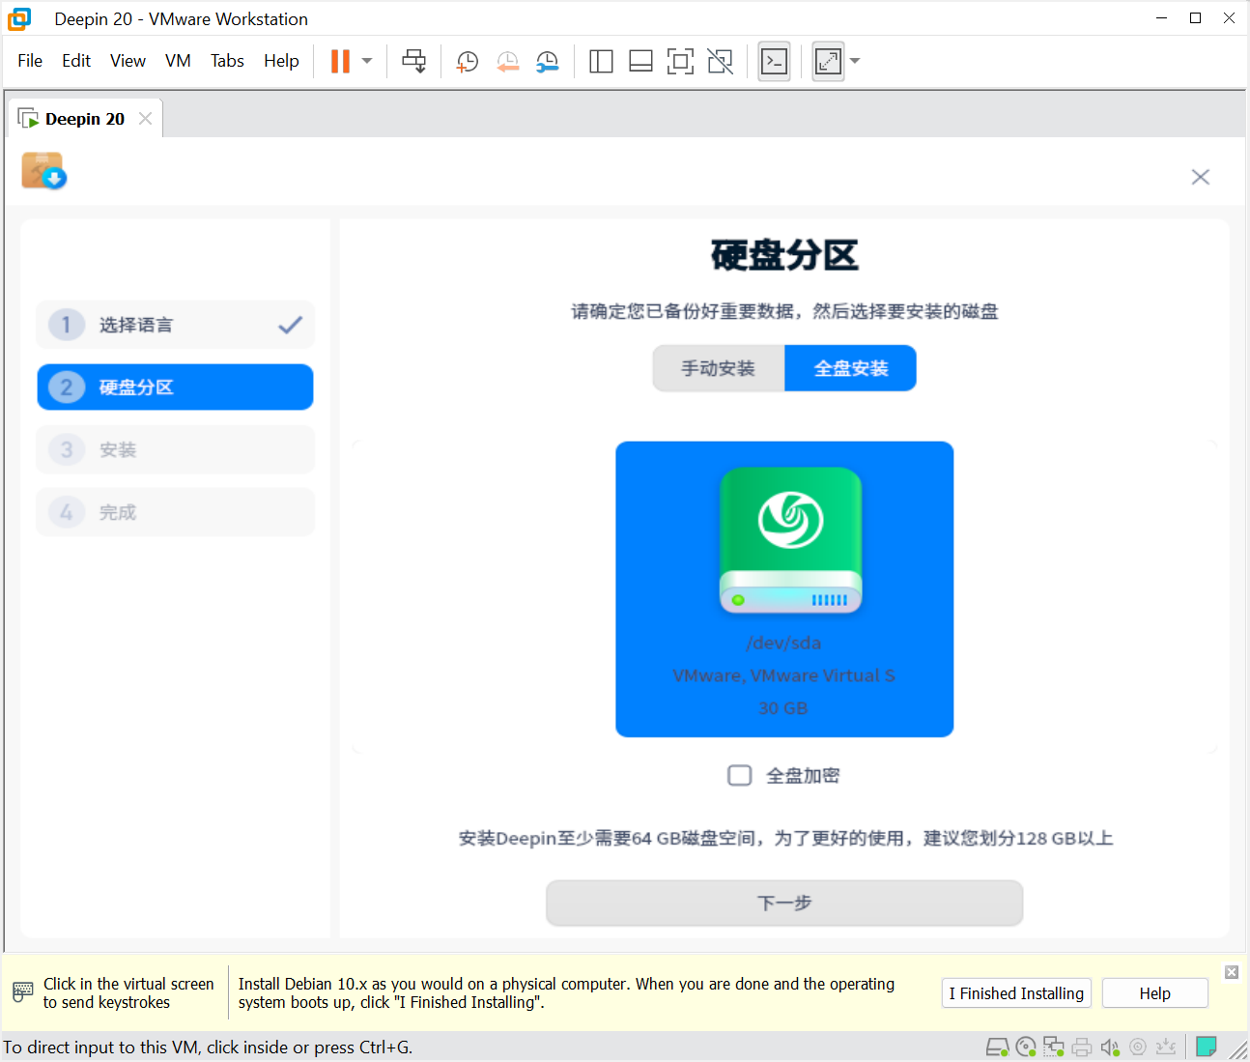

图2.2-3 提示磁盘空间不够

为了安装方便，我们扩容磁盘大小。

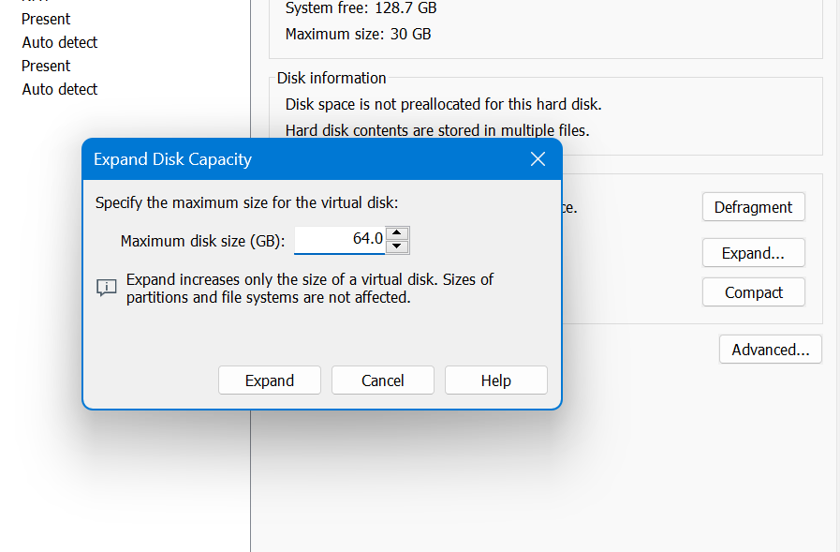

图2.2-4 VM储存空间的扩容

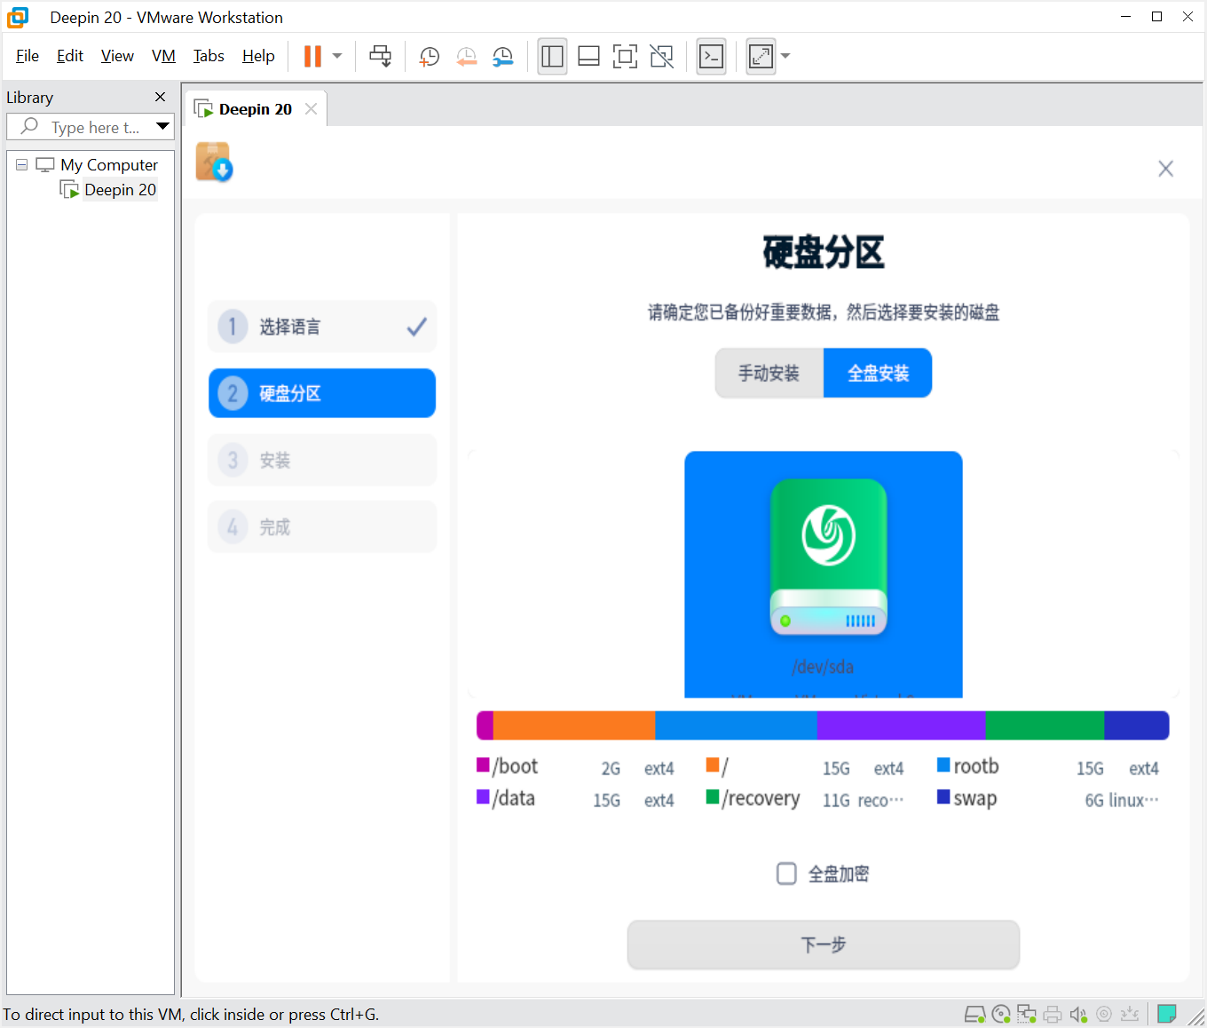

图2.2-5 调整好后，开始安装

在安装的过程中，发现卡在5%没有下一步反应，查看日志是在创建文件系统。为保险起见我们查看任务管理器，发现磁盘读写仍在进行，因此我们选择继续等待。

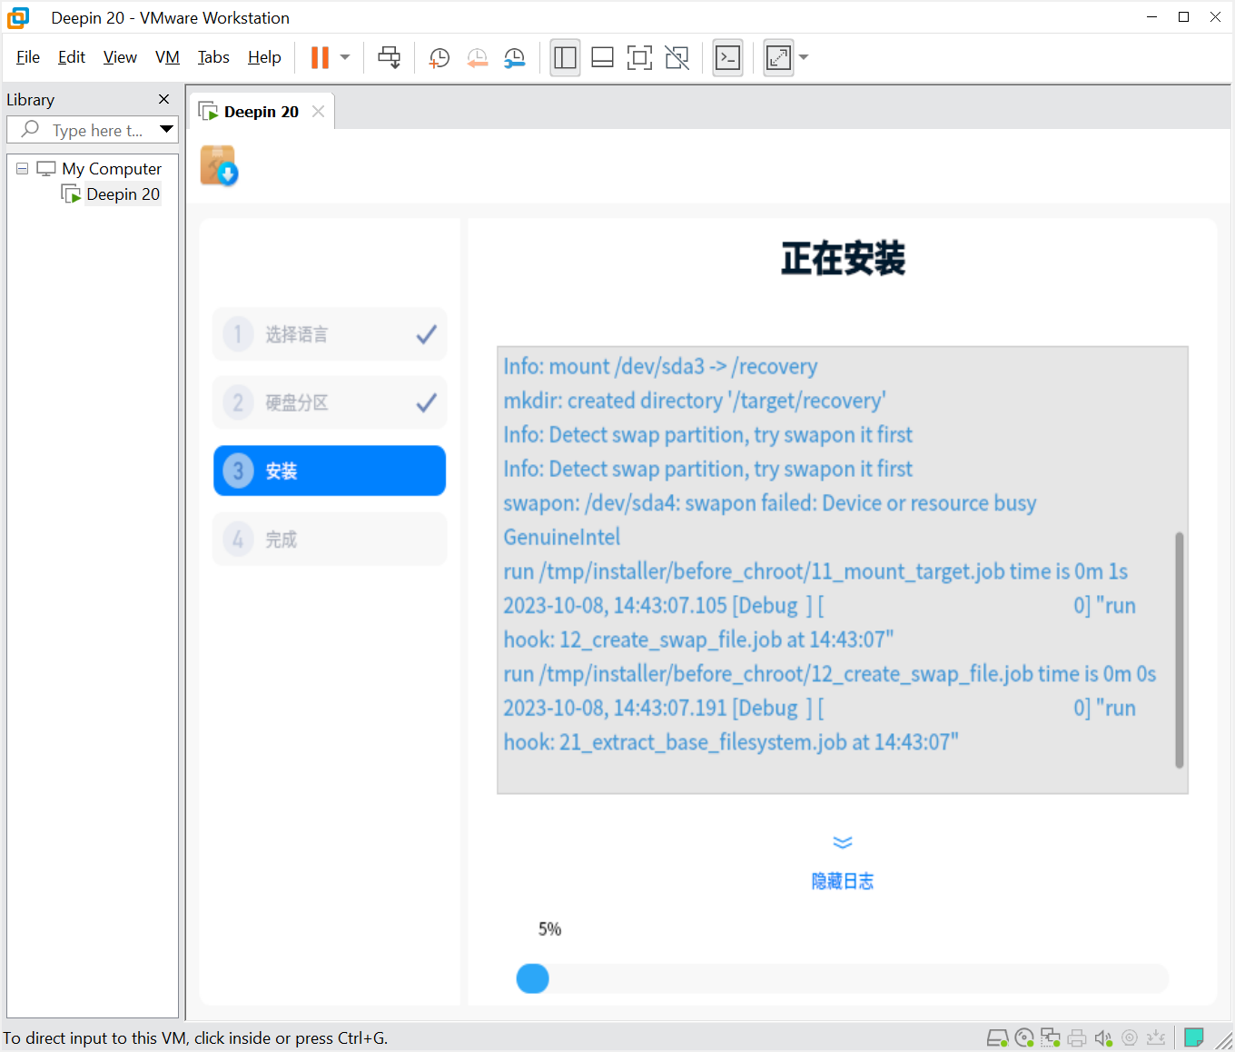

图2.2-6 发现安装卡在5%



图2.2-7 读写仍在进行

安装完成后，我们弹出安装镜像，进行重启。

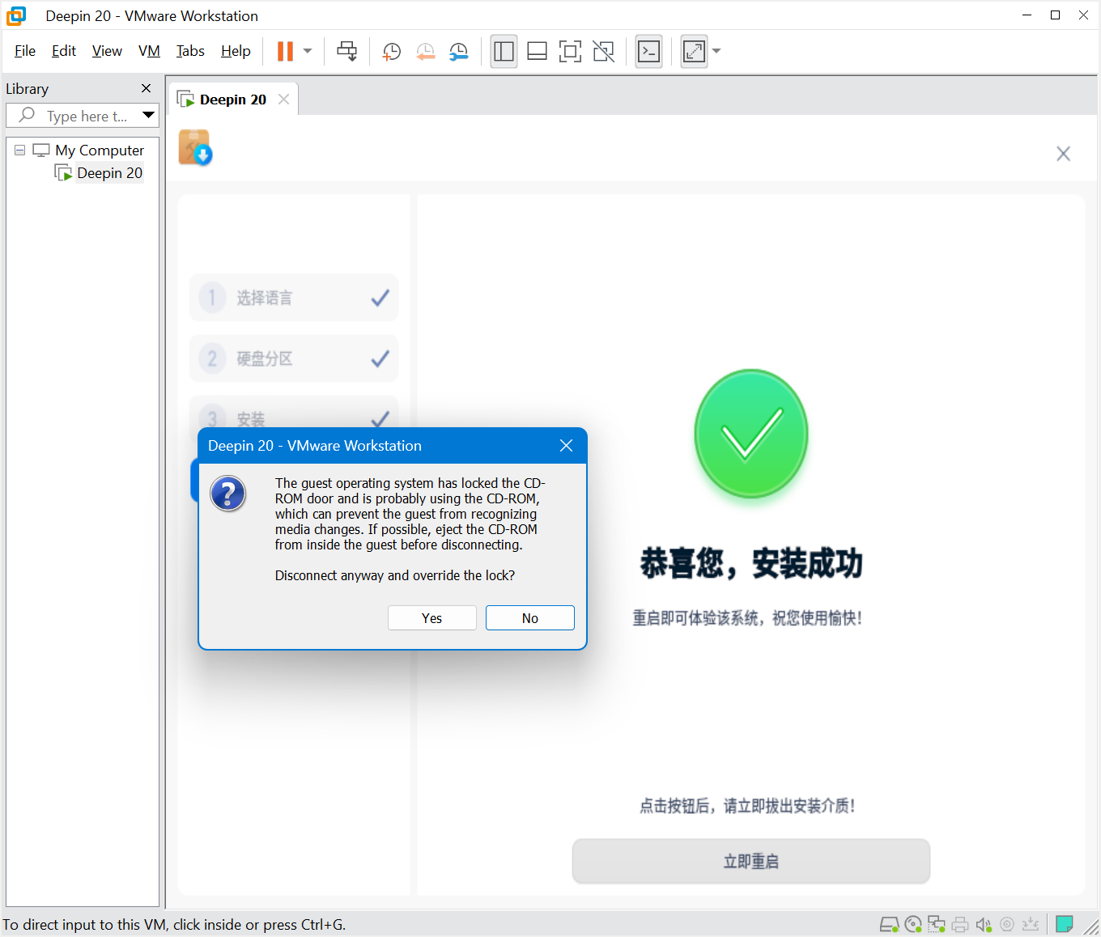

图2.2-8 安装完成，弹出镜像

* 1. **进入系统，进行配置**

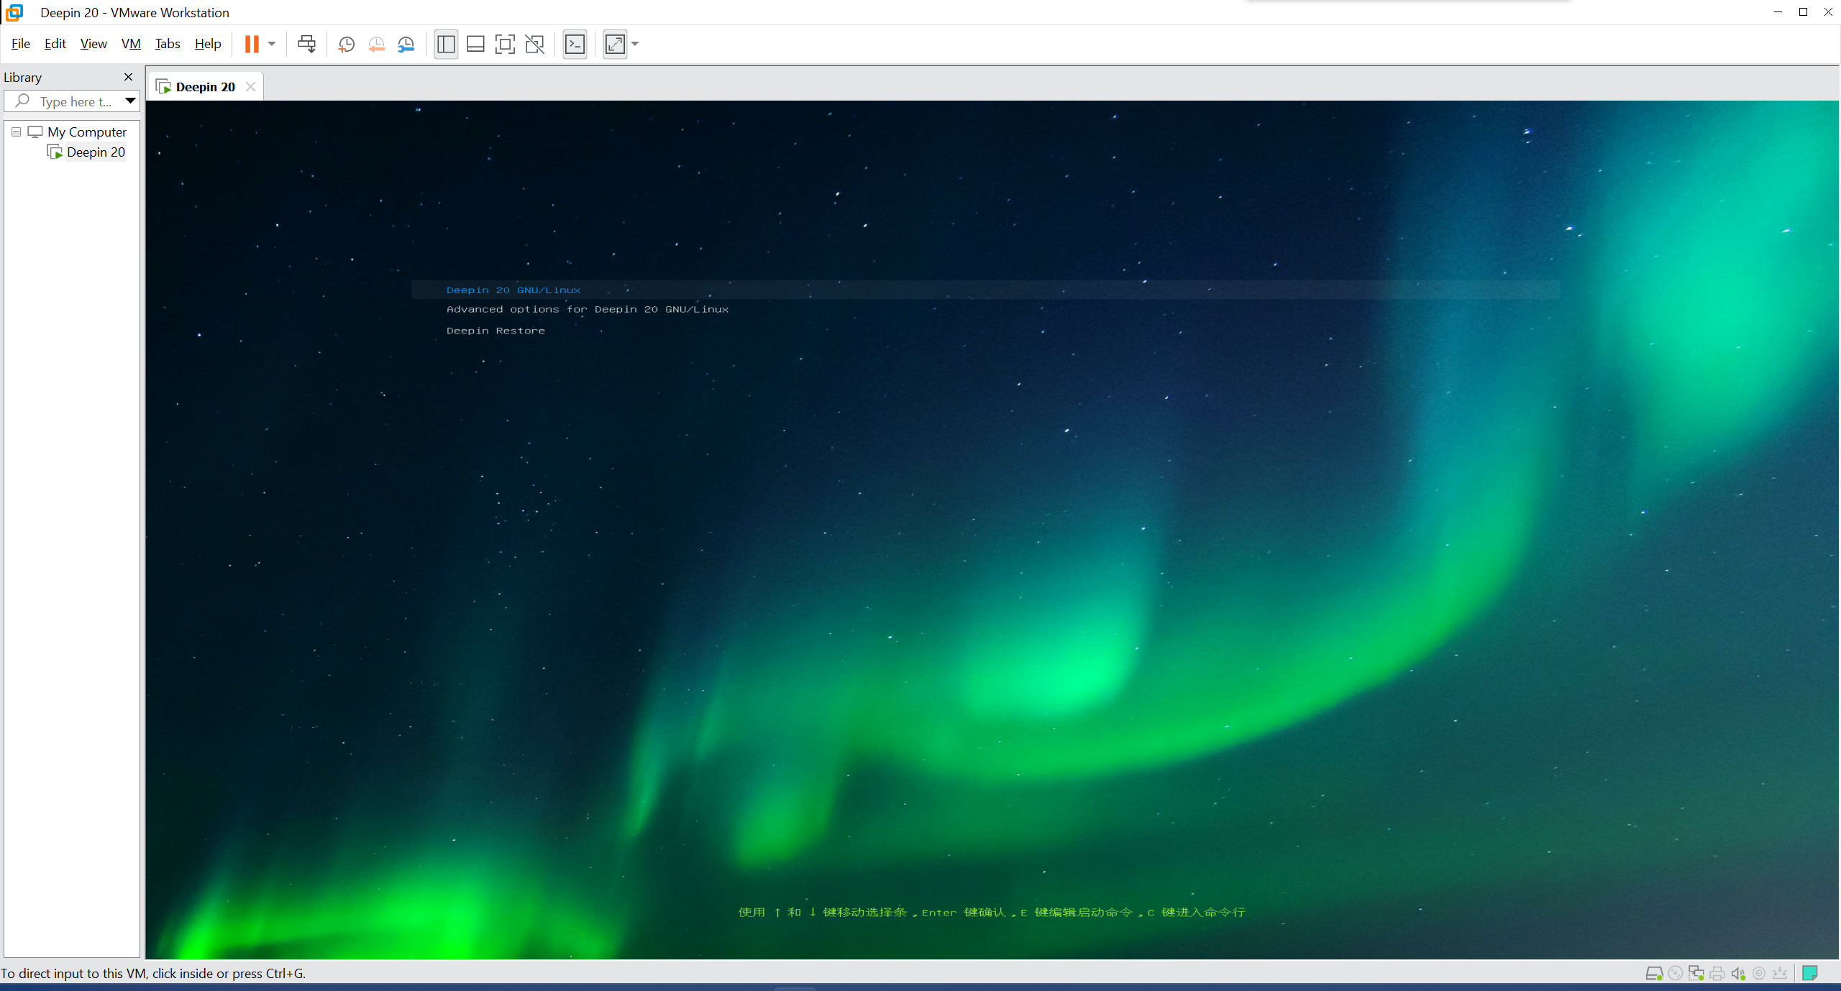

图2.3-1 进入系统

依次选择了语言、键盘、时区，设置了用户名和密码。经过一段时间的等待，我们发现系统已安装成功。

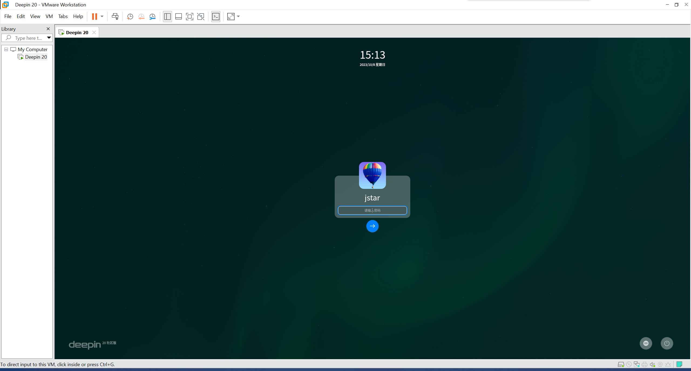

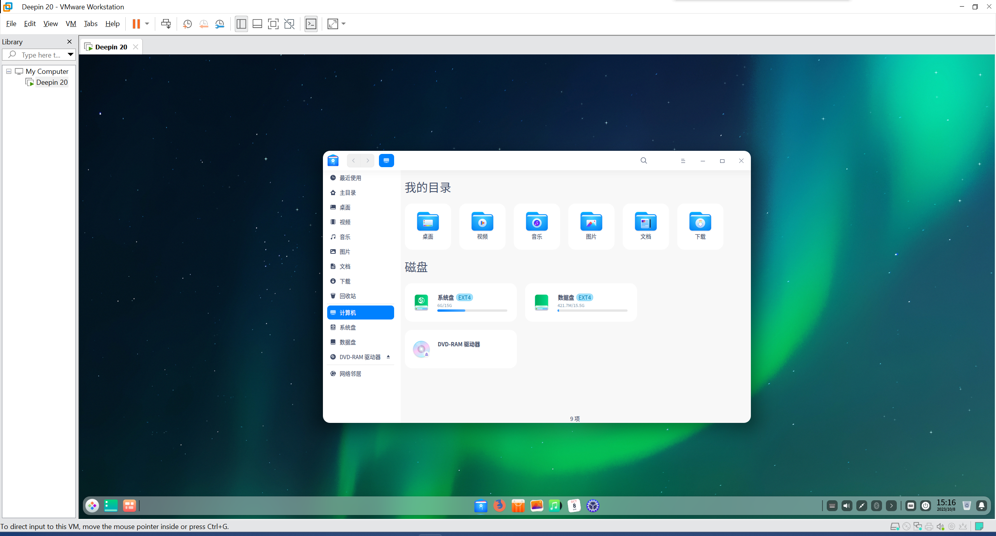

图2.3-2~2.3-3 安装完毕

1. **在Linux环境下编译一个程序**
   1. **环境检查**

检查目标环境是否完备：开启终端；检查vi是否存在；检查gcc是否存在。

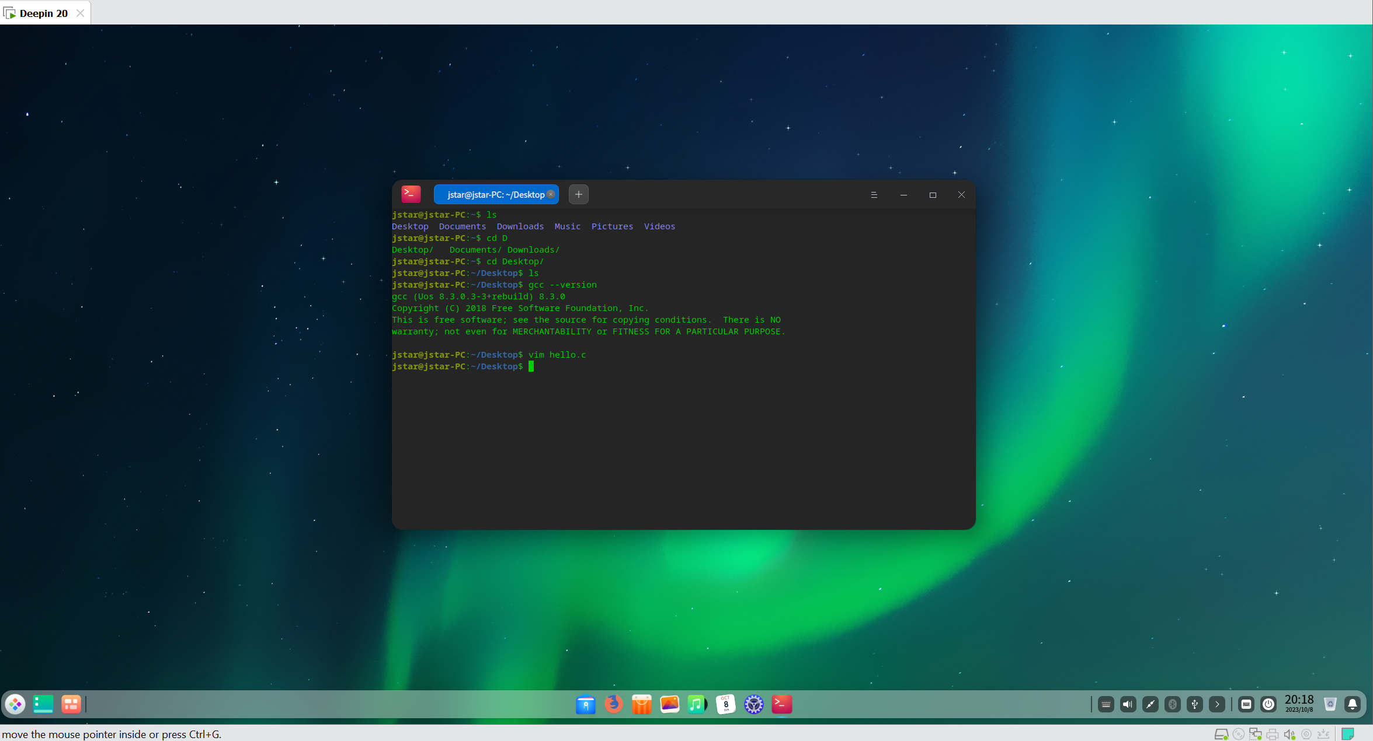

图3.1-1 检查运行环境

检查完毕发现环境齐全，开始进行任务。

* 1. **编程并编译运行**

1. 为便于观察，cd到Desktop路径（使用pwd指令发现其绝对路径是/home/jstar/Desktop）
2. 使用vi指令直接编辑hello.c（或使用touch hello.c创建空白文件）
3. 编写程序并保存

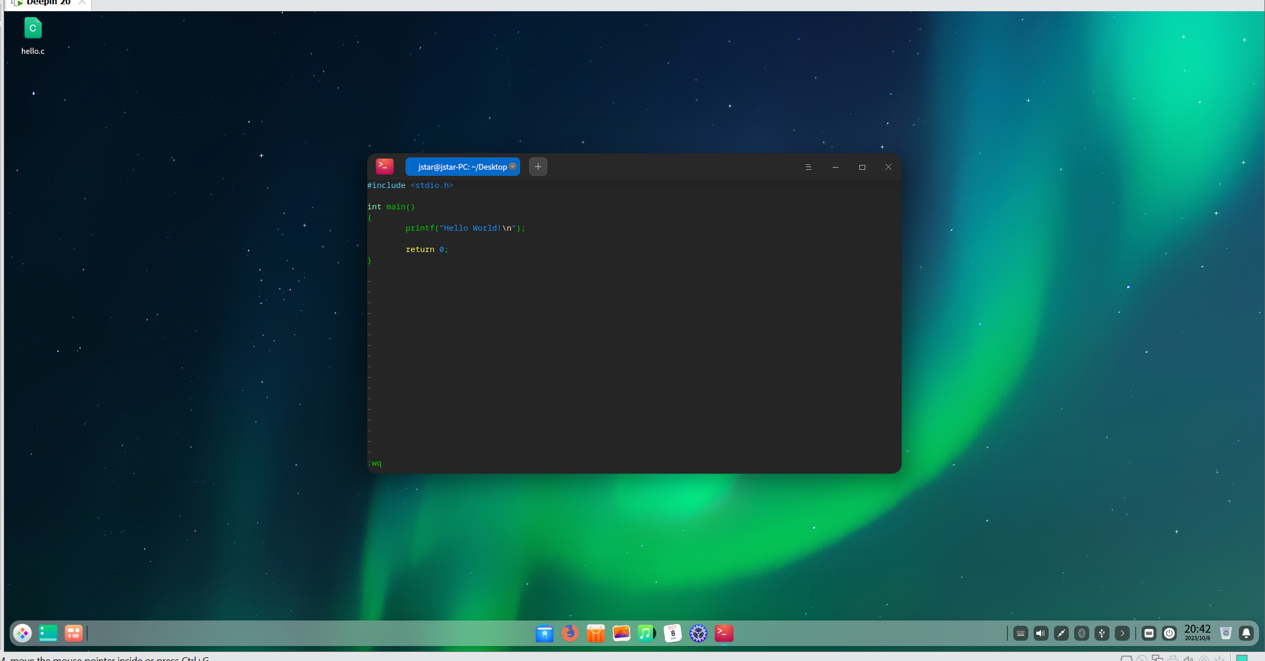

图3.1-2 编程并保存

1. 使用gcc编译
2. 运行可执行文件（应在运行编译后的程序前，使用chmod +x赋予可执行权限）

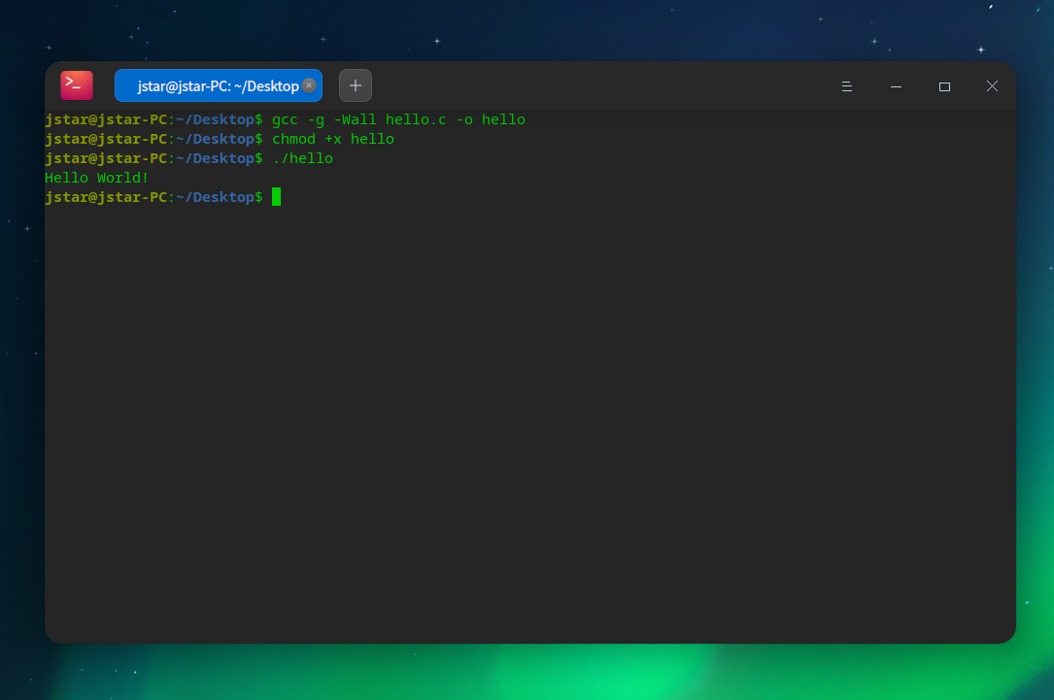

图3.1-3 编译运行

1. **安装双系统思路**

由于我的计算机储存空间有限，无法分配足够安装的空间，此外我本人有不少Linux的云服务器，因此安装双系统是并不必要的。在此仅浅谈以往安装双系统的经验。

* 1. **准备工作**

1. 预备安装镜像，创建引导：有两种实现方法，一是在本机安装一个PE系统，使用此系统进行安装引导，此方法优点是并不必烧写光盘、U盘，缺点是基于Windows的物理系统，安装可能遇到很多问题；二是预备一个空U盘/可烧写光盘（前提是电脑有光驱）进行安装，这种办法的局限性是必须拥有一个空设备，但是不易遇到问题。
2. 分配磁盘空间，确定配置：检查目标系统的配置要求，合理对硬盘重新分区，如必须可以对电脑配置进行升级，以便安装运行。
   1. **实际安装方法**
3. 进入BIOS调整引导顺序，插入引导盘，进入安装界面。
4. 按要求进行分区、安装。
5. 安装好后，检查引导是否可用，是否能实现双系统的要求。
6. 检查驱动，使此系统正常运行。

**23090032047**

**计算机类1班 于景一**